附件2：
教师批量注册学生至课程操作指南
将班级学生注册到课程的方法如下：
以物理与机电工程学院电子信息科学与技术班级为例
- 教师进入课程，点击控制面板—用户和小组—用户
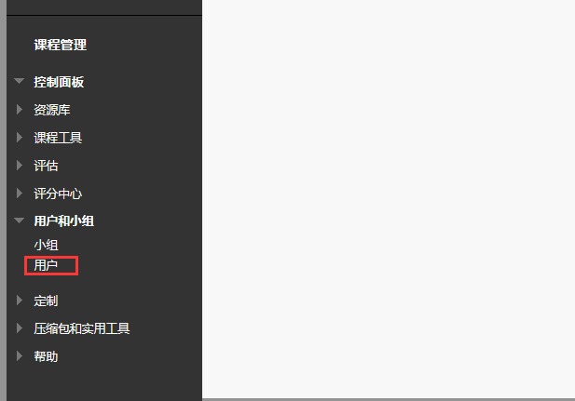
- 在打开的用户页面，点击“查找要注册的用户”，在新的页面，点击“浏览”查找该班级的学生。
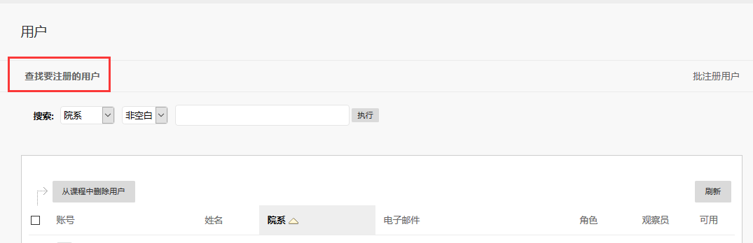
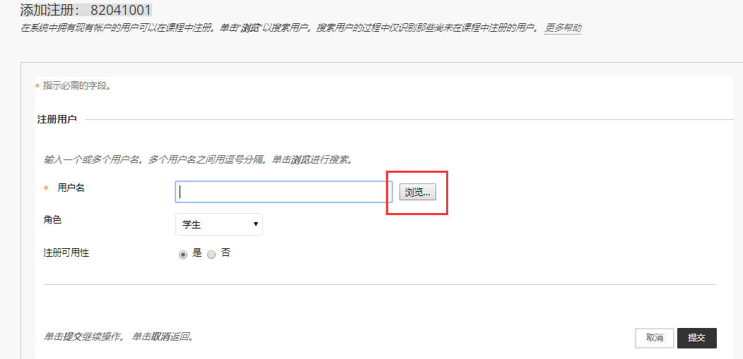
3.在搜索页面，关键字分别选择院系班级、包含，然后输入专业名称，最后点击执行即可搜索出该班级的所有学生。
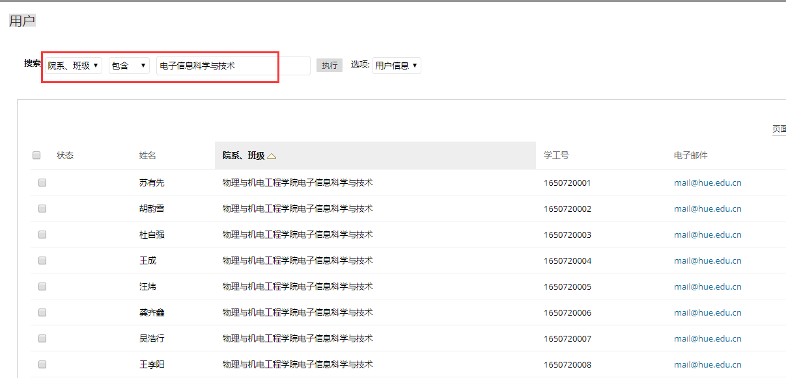
4.如果学生分多页显示，可点击页面下方中“全部显示”（如图），即可将所有的学生在同一个页面中显示，之后全选学生（如下图，点击状态旁边的正方形按钮），最后点击提交。
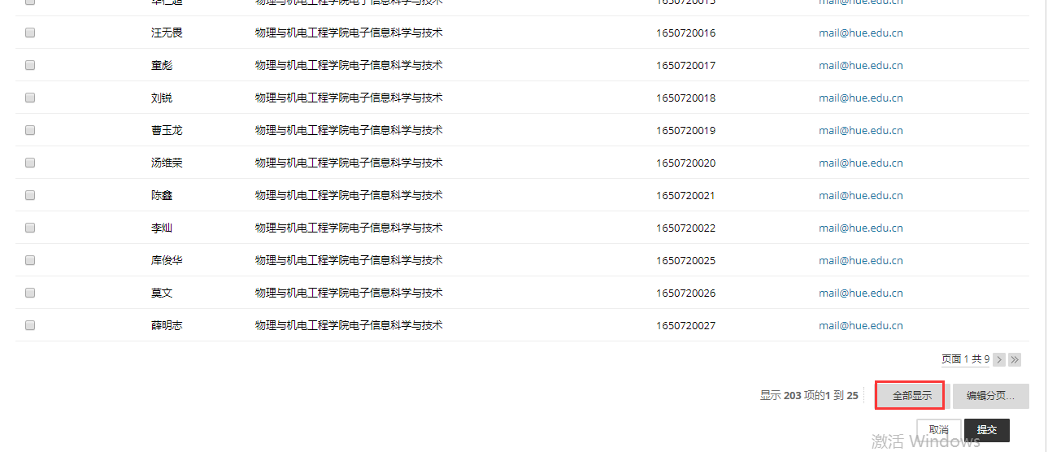
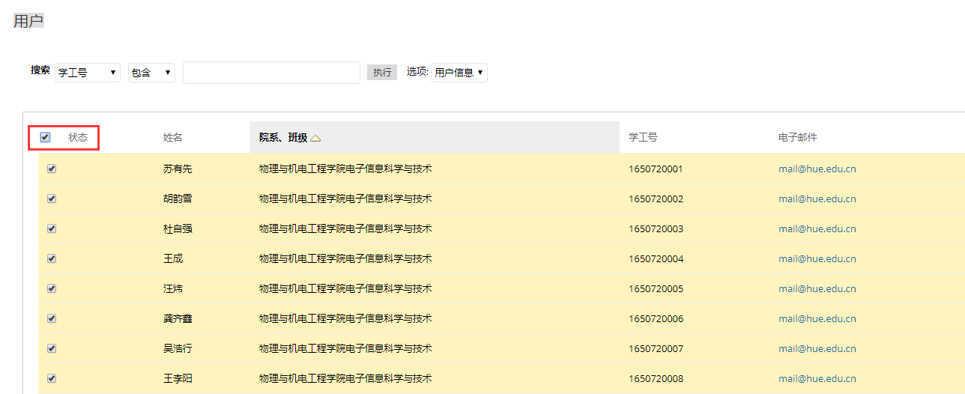
5. 提交之后，在新的页面点击提交即可注册成功。
